Внеклассное мероприятие в школьном музее
«Они приближали Победу»
к 70-летию Великой Победы
Цель: познакомить учащихся с историей боев на нашей территории, с подвигами воинов 229, 248 ОКСБ, 7 танкового корпуса, воспитывать в них гордость за героическое прошлое страны, высокий патриотизм.
Вступление учителя: Новый порядок фашистов, захвативших наше село в начале июля 1942 года вызвал большую ненависть у местных жителей, которые находились в постоянном страхе, но в то же время и в ожидании прихода советских войск и освобождения родной земли.
По приказу Верховного командования из состава Брянского фронта был выведен и придан 5 танковой армии генерала А.И.Лизюкова 7-ой танковый корпус под командованием генерала Петра Алексеевича Ротмистрова (за умелое командование и самоотверженные подвиги солдат и офицеров Ротмистрову было присвоено звание генерала-майора, а в1963 году он получил маршальское звание).
Исполняя директиву Ставки, комкор Ротмистров во второй половине 5 июля 1942 года отдал приказ частям 7-го танкового корпуса сосредоточиться возле Каменки, Новосильского, Малиновой Поляны для нанесения удара по противнику и овладения Перекоповкой и Землянском. В нашей местности завязались ожесточенные бои.
6 июля части корпуса перешли в наступление против 11-ой танковой дивизии противника.
Захватив инициативу, танкисты 62-ой бригады под командованием полковника Боскакова смело врезались в боевые порядки врага и вынудили его отойти на Ивановку и Долгое. Наши продолжали наступление.
7 июля бои развернулись с новой силой…
Танковый батальон майора Д.К.Гуменюка скрытно вышел к северной окраине Перекоповки и внезапно атаковал врага. Начались тяжелейшие бои.

Выступления учащихся.
Подосинникова Анастасия:
После включения 229-ой отдельной курсантской стрелковой бригады, которая формировалась в Чите, в состав танкового корпуса развернулась подготовка к решительному наступлению в нашей зоне, назначенному на 11 августа 1942 года.
Согласно приказу по корпусу 3-я гвардейская танковая бригада и 7-ая мотострелковая бригада, действуя на главном направлении, должны были захватить рощу северо-западнее Ильиновки, а 86-ая танковая бригада и 229-ая стрелковая бригада – овладеть высотой севернее Чибисовки. В последующем всем бригадам надо было выйти на левый берег реки Сухая Верейка.
11 августа в 16.00 часов артиллерия, минометы обрушили удар по вражеским войскам. А вскоре танки и пехота начали атаку. К исходу дня наши войска овладели рощей севернее Малой Покровки. Однако, противник подтянул значительные резервы, в течение 12-14 августа неоднократно предпринимал мощные контратаки, но успеха не добился. В бой были брошены танки, в небе появилось около 60 «юнкерсов». 15 августа самолеты противника подвергли очередной бомбардировке наши боевые порядки. Две колонны немецких танков были двинуты навстречу нашим бригадам. Бой завязался между Ильиновкой и деревней Спасское.
Воропаева Марина:
Ржаное поле было охвачено морем огня. Первая атака врага была остановлена, но он возобновил наступление. В течение нескольких часов десятки танков противника превратились в металлолом. Танкисты, артиллеристы и пехотинцы, отразив 6 атак, сожгли и подбили до 60 танков противника, хотя сами также несли потери. Мужественно сражались наши минометчики. Петр Ильич Шапошников вступил в свой первый бой. Он подбил 2 танка врага. Сам погиб в этом бою. Связист Буянкин сумел соединить порванный кабель связи. Он прополз около километра в Рощу Квадратную под сплошным огнем артиллерии фашистов. Но задание выполнил.
Раджабова Диана:
Рядовой боец Старостин спас капитана Мамонова. В бою было убито много бойцов и командиров рот. Мамонова тяжело ранило. Тогда боец взвалил его на плечи и потащил по балкам и оврагам. Немецкие автоматчики шли по пятам. Старостин целых трое суток пробирался к своим. Когда офицер стонал от боли, боец прикрывал ему рот пилоткой. Он добрался до наших позиций. Когда увидел своих, слезы потекли у него по лицу.
Скогорев Александр:
Мы узнали имена тех, кто храбро защищал легендарную высоту 214.6 в районе деревни Спасское. За взятие этой высоты сражались герои 229 и 248 отдельных курсантских стрелковых бригад из Сибири и Дальнего Востока. Известно, что за 2 недели боев в августе 1942 года бригады потеряли около 1000 солдат и офицеров. Бойцы не жалели своей жизни за наши маленькие села. Лейтенант Василий Лукич Нефедов силами своего пулеметного расчета нанес удар по врагу. Сам был ранен, но продолжал воевать.Потом получил смертельное ранение. Сержант Николай Васильевич Сазыкин, умирая от раны, не отступил. Он уничтожил около 50 фашистов.
Долгова Ольга:
Помогали спасать раненых военные медики. Это Алексеев, Спиридонов, Билда, Осолохин. Операционная сестра Скосырская без отдыха в течение трех суток оперировала солдат. Корреспондент Г.З.Санько бросила фотосъемку и в момент боя помогала спасать раненых. На ее счету жизнь 87 человек. Галина Захаровна представлена к правительственной награде.
Политрук Мельников со своими солдатами врывался во вражеские окопы, убивая фашистов. Пулеметчики Башарин, Парулинков метко уничтожали огневые точки противника. Курсанты ежедневно уничтожали технику и живую силу врага. Перейдя к обороне, в течение 2-х недель наши защитники приковали к себе огромные силы противника. Гитлеровское командование вынуждено было снять 2 дивизии из-под Сталинграда и бросить под Перекоповку. Высота 214.6 явилась важным пунктом, предопределившим разгром немецко-фашистской армии на берегах Волги.
Для развития наступления нужна была передышка. На протяжении 7 месяцев Малая Покровка продолжала находиться в оккупации. Но бои севернее нашего села, южнее Перекоповки и севернее Спасского способствовали приближению победы.
Крицын Егор:
Многие участники боев в нашей местности удостоены высокого звания Героя Советского Союза. Среди них лейтенант Б.А.Михайлов, ст.лейтенант И.З.Шуклин, (Герои Советского Союза), И.И.Данилов. Очень много рядовых бойцов отличились в танковых боях. Для всех погибших одной братской могилой стала наша братская могила № 422.
Окончательно село Малая Покровка было освобождено от фашистов 27 января 1943 года, когда закончились Воронежско-Касторненская и Острогожско-Россошанская наступательные операции.
Значение военных операций на Малопокровской земле огромно. По масштабам боев эти события можно сравнить с огненной Курской дугой. Отчасти, как утверждают нынешние историки, боевые действия на среднем Дону спасли Сталинград от порабощения фашистской коалицией.
Память о тех, кто погиб, защищая наш край, нашу Родину вечно будет в сердцах многих поколений российских граждан.
Руководитель музея: показ фото, слайдов
У нас в музее хранятся фотографии тех, кто защищал Малую Покровку от немецко-фашистских захватчиков. Это тоже молодые парни, в основном сибиряки. Они не имели дворянского происхождения, не обладали высокими манерами, но так же любили свою Родину, были готовы на смерть ради нее. Недавно к нам в гости приезжала дочь погибшего здесь танкиста П.А.Кучумова Галина Петровна Васильева из Калужской области. Она рассказала, как жил до войны ее отец, как он трудился. Работая шофером в колхозе, он занимался спортом. Любил кататься на лыжах (жили они в Читинской области), не раз побеждал на районных спартакиадах. А как любил рисовать родную природу. В семейном архиве сохранились его эскизы. На фронт уходил уже женатым человеком. В письмах писал жене, чтобы растила детей честными. добрыми. трудолюбивыми. 10 августа 1942 года в страшном бою он погиб. похоронен в нашей братской могиле. А Петр Ильич Шапошников попал на фронт из сельскохозяйственного техникума . Жил в Забайкалье, любил природу, писал стихи. Мечтал стать агрономом, растить хлеб. В первом бою у Малой Покровки, подбив два немецких танка, погиб. Его брат Андрей Ильич разыскал благодаря нашему музею материал о солдате. В благодарность написал стихи о тех боях.
«Есть в Малой Покровке могила большая
Над нею солдат с автоматом стоит.
И каждый прохожий, шаги приглушая,
На миг остановится, речь затаит.
Фамилии павших молчаньем отметит.
Свершенное ими стараясь почтить.
И имя он брата на мраморе встретит.
Здесь сном беспробудным спит Петр Ильич…»
Сколько умных, сильных парней полегло за нашу свободу. Разве думали они о себе, идя на смерть? Мы обязаны им своим нынешним счастьем. Я думаю, что ваше поколение должно быть достойными продолжателями дела наших прославленных предков .Не каждый сталкивается с серьезными испытаниями, но и в повседневной жизни можно делать многое на благо своего маленького села, города, района, края. От того, какими мы станем, зависит благополучие общества. Каждый может стать хорошим рабочим, художником, артистом, может нести радость людям. А в момент опасности, я думаю, очень много молодых людей смогут взять в руки оружие, чтобы защитить Родину, если ей будет угрожать опасность.

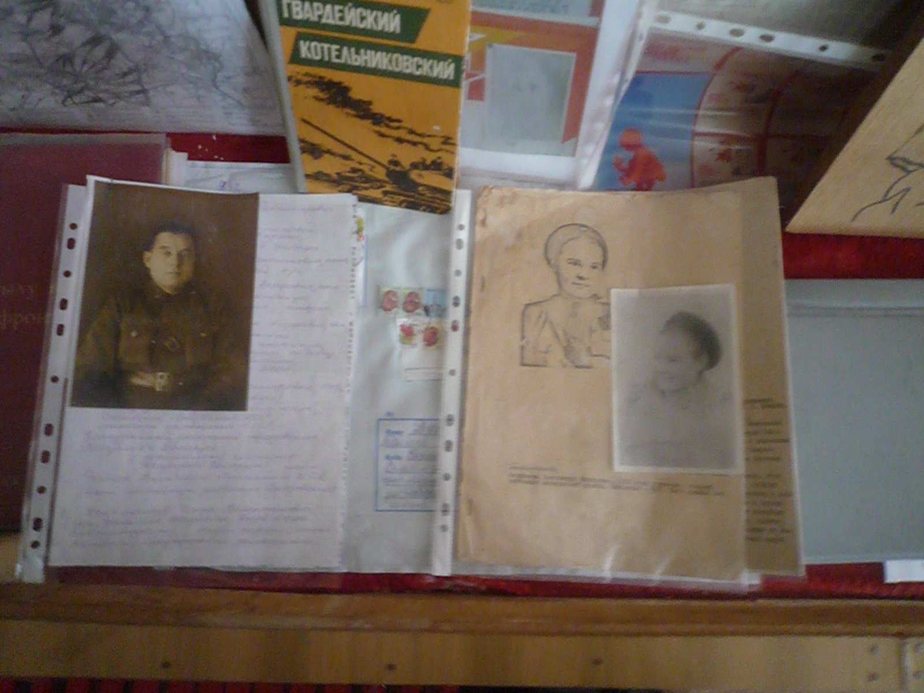
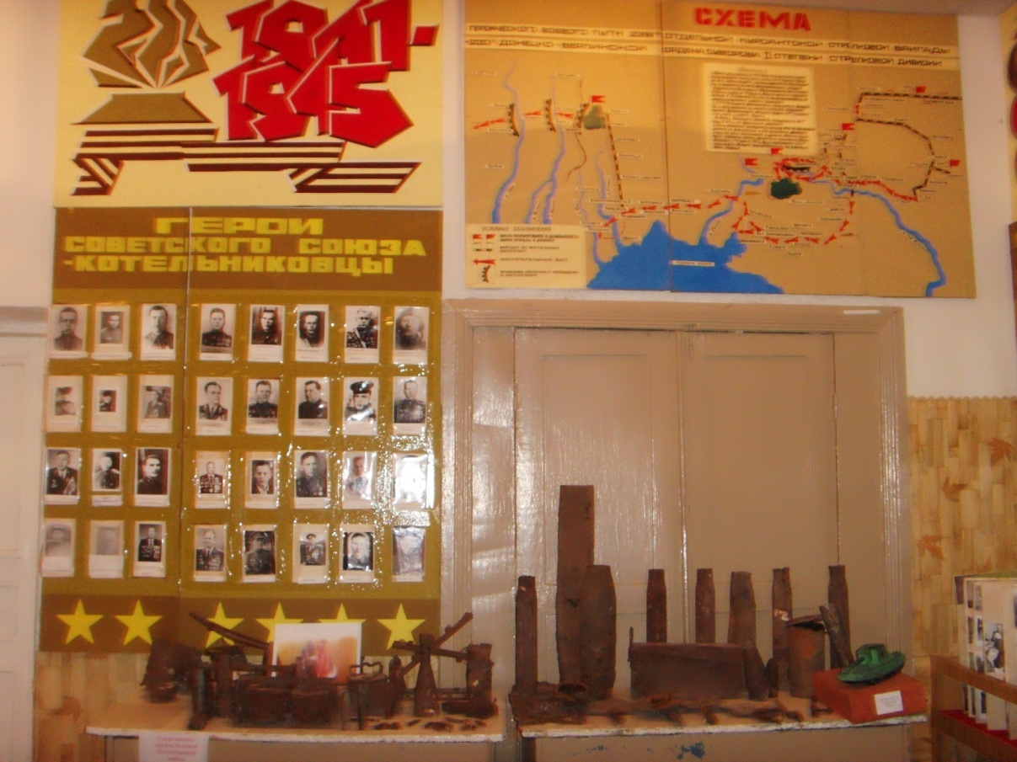
Боевой путь 229 ОКСБ , 7 и 3 ТК
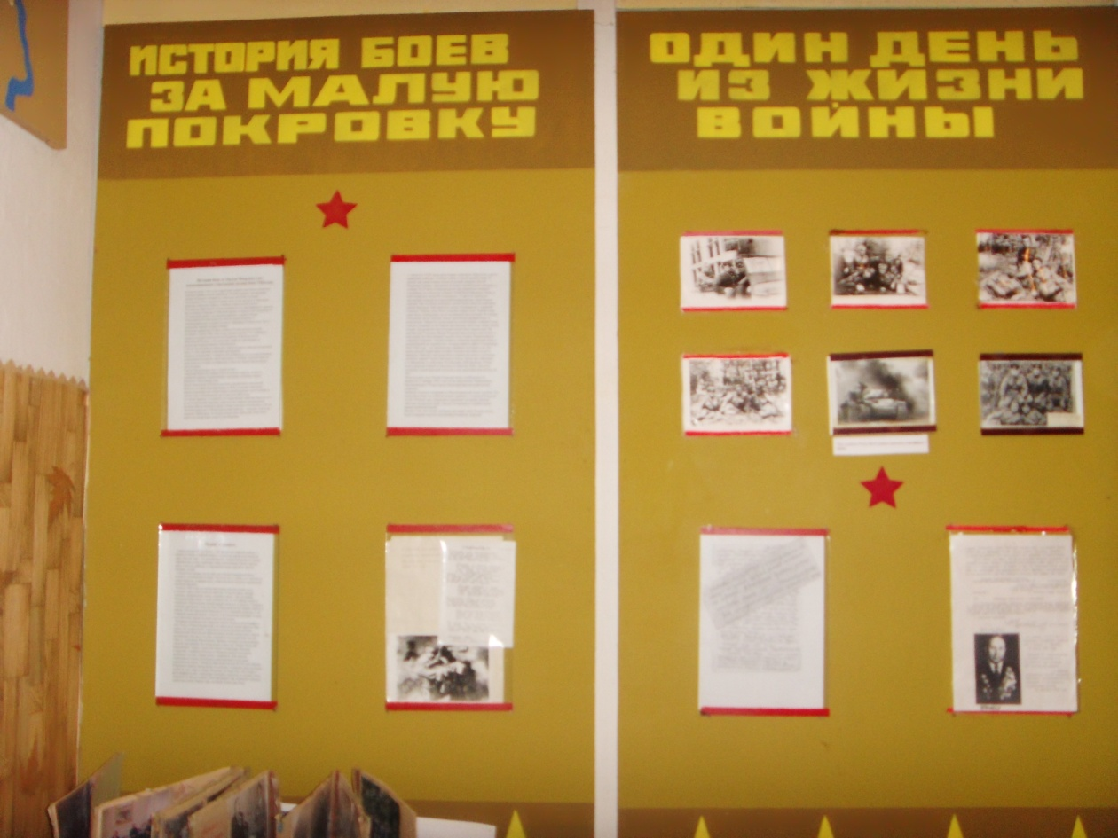
История боев за малую Покровку
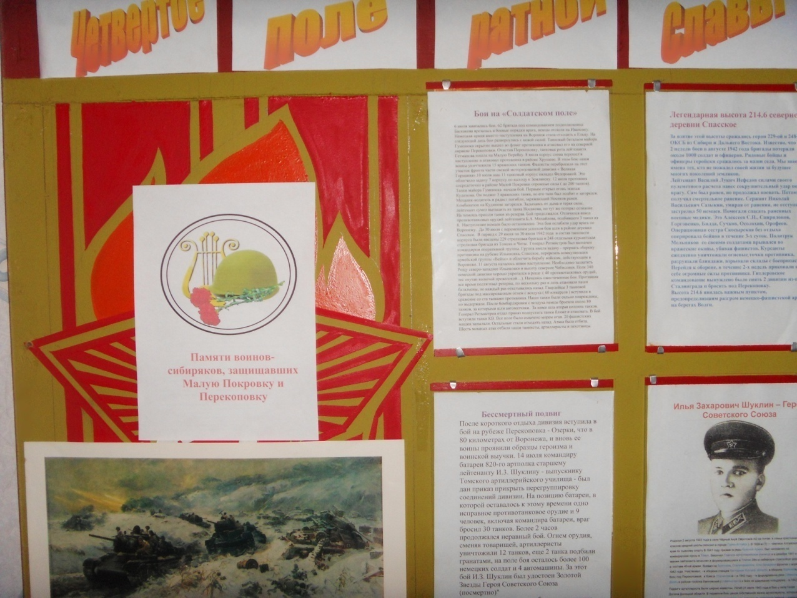
Стенд о Герое Советского Союза И.З.Шуклине, совершившем подвиг у высоты 214.6
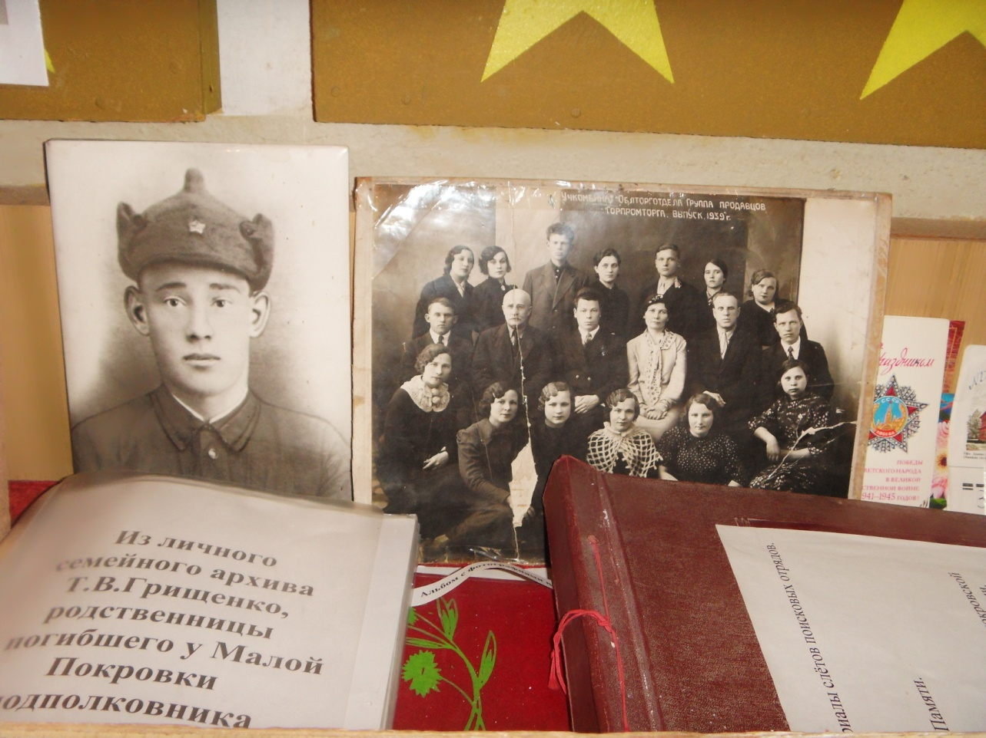
Фотографии и документы защитников Малой Покровки, переданные родственниками музею

